T.C
ÇİVRİL KAYMAKAMLIĞI
GÜMÜŞSU İLKOKULU MÜDÜRLÜĞÜ
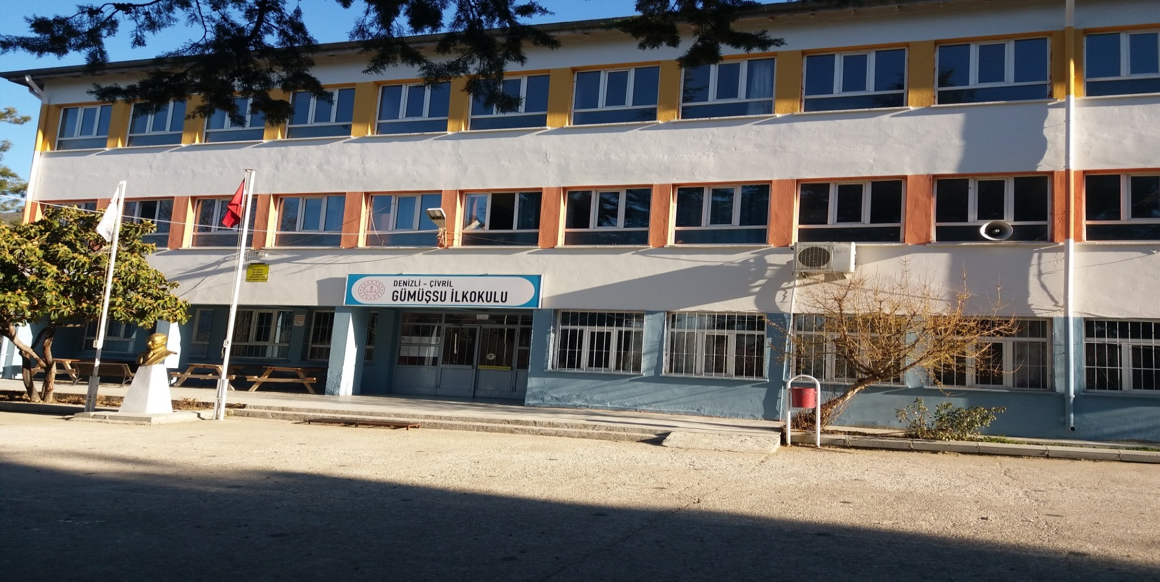
2019-2023 STRATEJİK PLANI
2019-2023 STRATEJİK PLANI

Sunuş
* İçinde bulunduğumuz bilim ve teknoloji çağında, bilgiye sahip olmak ve onu kullanmak çok önemlidir. Eğitim ve öğretim için uygun ortamı hazırlamak, geleceğimizin güvencesi yavrularımızı daha güzel bir şekilde yetiştirmek, öğrencilerimizin, velilerimizin ve eğitim çalışanlarımızın beklentilerini daha iyi karşılayabilmek ve eksiksiz çalışan bir kurum olmak amacıyla, zayıf yönlerimizi ortadan kaldırıp güçlü yönlerimizi daha da kuvvetlendirmek amacıyla stratejik plan hazırlanır.

Gümüşsu İlkokulu olarak en büyük amacımız, çocuklarımıza sadece iyi öğretim imkanları sunmak değil, girdikleri her türlü ortamda çevresindekilere ışık tutan, hayata hazır, hayatı aydınlatan, bizleri daha da ileriye götürecek bireyler yetiştirmektir. İdareci ve öğretmen kadrosuyla bizler kendine güvenen, kendini her ortamda rahatça ifade edebilen, yaratıcı, sevgi, saygı, iş birliği, sorumluluk, hoşgörü, yardımlaşma, dayanışma ve paylaşma gibi davranışları kazanmış, hayal güçlerini, yaratıcı ve eleştirel düşünme becerilerini, iletişim kurma ve duygularını anlatabilen çağa ayak uydurmuş, yeniliklere açık, Türkiye Cumhuriyetini daha da yükseltecek bireyler yetiştirmeyi ilke edinmiş bulunmaktayız.

Gümüşsu İlkokulu’nun stratejik planlama çalışmasına önce durum tespiti ile başlanmıştır.

Muhlis GEYİK
Okul Müdürü

İçindekiler
Sunuş 3
İçindekiler 4
BÖLÜM I: GİRİŞ ve PLAN HAZIRLIK SÜRECİ 5
BÖLÜM II: DURUM ANALİZİ 6
Okulun Kısa Tanıtımı * 6
Okulun Mevcut Durumu: Temel İstatistikler 8
PAYDAŞ ANALİZİ 13
GZFT (Güçlü, Zayıf, Fırsat, Tehdit) Analizi 17
Gelişim ve Sorun Alanları 20
BÖLÜM III: MİSYON, VİZYON VE TEMEL DEĞERLER 22
MİSYONUMUZ * 22
VİZYONUMUZ * 22
TEMEL DEĞERLERİMİZ * 22
BÖLÜM IV: AMAÇ, HEDEF VE EYLEMLER 24
TEMA I: EĞİTİM VE ÖĞRETİME ERİŞİM 24
TEMA II: EĞİTİM VE ÖĞRETİMDE KALİTENİN ARTIRILMASI 26
TEMA III: KURUMSAL KAPASİTE 29
V. BÖLÜM: MALİYETLENDİRME 31
EKLER: 32

BÖLÜM I: GİRİŞ ve PLAN HAZIRLIK SÜRECİ
2019-2023 dönemi stratejik plan hazırlanması süreci Üst Kurul ve Stratejik Plan Ekibinin oluşturulması ile başlamıştır. Ekip tarafından oluşturulan çalışma takvimi kapsamında ilk aşamada durum analizi çalışmaları yapılmış ve durum analizi aşamasında paydaşlarımızın plan sürecine aktif katılımını sağlamak üzere paydaş anketi, toplantı ve görüşmeler yapılmıştır.
Durum analizinin ardından geleceğe yönelim bölümüne geçilerek okulumuzun amaç, hedef, gösterge ve eylemleri belirlenmiştir. Çalışmaları yürüten ekip ve kurul bilgileri altta verilmiştir.

STRATEJİK PLAN ÜST KURULU

Üst Kurul Bilgileri |  | Ekip Bilgileri
Adı Soyadı | Unvanı | Adı Soyadı | Unvanı
Muhlis GEYİK | Müdür | Muhlis GEYİK | Müdür Vekili
Meliha DEMİRHAN | Müdür yardımcısı | Meliha DEMİRHAN | Müdür yardımcısı
Mesut BAYDAR | Öğretmen | Mesut BAYDAR | Sınıf Öğretmeni
Aynur DİNDAR | Öğretmen | Murat BAŞ | Sınıf Öğretmeni
Bayram Yaşar GÜMÜŞSUYU | Okul Aile Birliği Başkanı | Rahmi TÜZEN | Öğrenci Velisi
Mehmet ŞAHAN | Okul Aile Birliği Yönetim Kurulu Üyesi | Serpil ÖZŞAHİN | Öğrenci Velisi

Strateji Geliştirme Kurulu: Okul Müdürünün Başkanlığında, bir Okul Müdür Yardımcısı, bir öğretmen ve Okul/Aile Birliği Başkanı ile bir yönetim kurulu üyesi olmak üzere 5 kişiden oluşan üst kurul kurulur.
Strateji Geliştirme Ekibi: Okul müdürü tarafından görevlendirilen ve üst kurul üyesi olmayan müdür yardımcısı başkanlığında, belirlenen öğretmenler ve gönüllü velilerden oluşur. (Tek müdür yardımcısı var ise iki kurulda da görev alabilir.)
Kurullar üstteki bilgilere gere güncellenmeli

BÖLÜM II: DURUM ANALİZİ
Durum analizi bölümünde okulumuzun mevcut durumu ortaya konularak neredeyiz sorusuna yanıt bulunmaya çalışılmıştır.
Bu kapsamda okulumuzun kısa tanıtımı, okul künyesi ve temel istatistikleri, paydaş analizi ve görüşleri ile okulumuzun Güçlü Zayıf Fırsat ve Tehditlerinin (GZFT) ele alındığı analize yer verilmiştir.

Okulun Kısa Tanıtımı

Okulun Tarihçesi ve Yapısı
Okulun Tarihçesi:
Kasabamızda Cumhuriyet döneminde ilk mektep, Arapça harfleriyle eğitim- öğretim yapan, medrese olarak bugünkü DERE Mahallesinde bulunan, Saitlerin Oda denilen yerde açılmıştır. Bu öğretim şekli yeni harflerin kabulüne kadar devam etmiştir. Kasabamızdaki eski okul, şimdiki belediye binası ve fırın binasının bulunduğu yerde inşasına başlanmış ve 1929 yılında tamamlanmıştır. Yeni yazıyla eğitim –öğretime 27.09.1929 tarihinde, Saitlerin Oda denilen yerde Öğretmen Ahmet Selçuk KÖSEOĞLU tarafından başlanmış ve daha sonra yapımı tamamlanan ilkokul binasına taşınmıştır. Bu okula kayıt yaptıran 1 numaralı öğrenci merhum İsmail KARAKIŞ’ tır.Bütün yurtta ve kasabamızda açılan ilkokullar ilk önceleri üç yıllık olarak öğretim yapıyordu. Bu binada eğitim ve öğretime 1951 yılına karda devam edildi. Bu okul binasının yapımından sonra, şimdiki okulların bulunduğu yerdeki, eski okul diye bildiğimiz binada 1951 yılında eğitim-öğretime başlanmıştır. Daha sonra ise (şimdi yıkılmış olan) ortaokul binası yapılmış ve 1967 yılına kadar ilkokul eğitim-öğretim yapmıştır. Daha sonra bu bina ortaokul olarak açılmasıyla 1982 yılına kadar kullanılmıştır. 1982 yılında devlet tarafından yaptırılmış olan ve halen öğretim yapılan bu bina ile eski ek binada eğitim-öğretime devam edilmektedir.
2013–2014 Eğitim –öğretim yılı itibariyle 4+4+4 eğitim sistemine geçişle birlikte okulumuz ikinci kademe sınıfları binamızdan ayrılmış aynı bahçe içersinde Derviş Ali Mehmet Ceylan Ortaokulu olarak eğitim –öğretime devam etmektedir.
Kurumun Yapısı:
Okulun finansman kaynakları: Okul Aile Birliği gelirleri, Okulumuzun çok amaçlı salonu, Kantin kirası ile Bahçe gelirlerinin katkılarıdır.
Okul içinde olumlu ve etkili bir kurum kültürü vardır. Yatay ve dikey iletişim sağlıklıdır. Okulda karar alma süreçlerine herkesin katılımı sağlanır.
Okulda veli, çevre okul işbirliği üst düzeydedir. Bakanlığımızın eğitim politikaları benimsenir ve okula hemen aktarılır.

Okulun Mevcut Durumu: Temel İstatistikler

Okul Künyesi
Okulumuzun temel girdilerine ilişkin bilgiler altta yer alan okul künyesine ilişkin tabloda yer almaktadır.

Temel Bilgiler Tablosu- Okul Künyesi
İli: DENİZLİ |  |  |  | İlçesi: ÇİVRİL
Adres: | Mahalle : Gümüşsu mahallesi  Posta Kodu : 20620 |  |  | Coğrafi Konum (link)*: |  | https://goo.gl/maps/KiAyJuMo2TT2
Telefon Numarası: | Tel. : 0 (258) 723 60 10 |  |  | Faks Numarası:
e- Posta Adresi: | 739099@meb.k12.tr |  |  | Web sayfası adresi: |  | www.gumussu_ilkokulu.@meb.k12.tr
Kurum Kodu: | 739099 |  |  | Öğretim Şekli: |  | Tam Gün
Okulun Hizmete Giriş Tarihi : 1982 |  |  |  | Toplam Çalışan Sayısı * |  | 13
Öğrenci Sayısı: | Kız | 60 |  | Öğretmen Sayısı | Kadın | 5
 | Erkek | 49 |  |  | Erkek | 6
 | Toplam | 109 |  |  | Toplam | 11
Derslik Başına Düşen Öğrenci Sayısı |  |  | :13,2 | Şube Başına Düşen Öğrenci Sayısı |  |  | : 13,2
Öğretmen Başına Düşen Öğrenci Sayısı |  |  | :13,2 | Şube Başına 30’dan Fazla Öğrencisi Olan Şube Sayısı |  |  | : ---
Öğrenci Başına Düşen Toplam Gider Miktarı* |  |  | 50 TL | Öğretmenlerin Kurumdaki Ortalama Görev Süresi |  |  | 4

Çalışan Bilgileri
Okulumuzun çalışanlarına ilişkin bilgiler altta yer alan tabloda belirtilmiştir.
Çalışan Bilgileri Tablosu*
Unvan* | Erkek | Kadın | Toplam
Okul Müdürü ve Müdür Yardımcısı | 1 | 1 | 2
Sınıf Öğretmeni | 3 | 3 | 6
Branş Öğretmeni | 1 | - | 1
Özel Eğitim Öğretmeni | 2 | - | 2
Rehber Öğretmen | - | - | -
İdari Personel | - | - | -
Yardımcı Personel | 1 | 1 | 2
Güvenlik Personeli | - | - | -
Toplam Çalışan Sayıları | 7 | 6 | 13

Okulumuz Bina ve Alanları
Okulumuzun binası ile açık ve kapalı alanlarına ilişkin temel bilgiler altta yer almaktadır.

Okul Yerleşkesine İlişkin Bilgiler
Okul Bölümleri * |  | Özel Alanlar | Var | Yok
Okul Kat Sayısı | Zemin + 2 | Çok Amaçlı Salon
Derslik Sayısı | 9 | Çok Amaçlı Saha
Derslik Alanları (m2) | 420 m² | Kütüphane |  | x
Kullanılan Derslik Sayısı | 9 | Fen Laboratuvarı |  | x
Şube Sayısı | 9 | Bilgisayar Laboratuvarı |  | x
İdari Odaların Alanı (m2) | 65 m² | İş Atölyesi |  | x
Öğretmenler Odası (m2) | 65 m² | Beceri Atölyesi
Okul Oturum Alanı (m2) | 675 m² | Pansiyon |  | x
Okul Bahçesi (Açık Alan)(m2) | 6780 m²
Okul Kapalı Alan (m2) | 1409 m²
Sanatsal, bilimsel ve sportif amaçlı toplam alan (m²) | 734 m²
Kantin (m2) | 160 m²
Tuvalet Sayısı | 4
Diğer (………….)

Sınıf ve Öğrenci Bilgileri
Okulumuzda yer alan sınıfların öğrenci sayıları alttaki tabloda verilmiştir.
SINIFI | Kız | Erkek | Toplam | SINIFI | Kız | Erkek | Toplam
1/A | 7 | 8 | 15 | 4/A | 8 | 10 | 18
1/B | 7 | 7 | 14 | 4/B | 9 | 8 | 17
2/A | 9 | 13 | 22 | 4/A Hafif Zihinsel | 0 | 1 | 1
2/A HAFİF OTİSTİK | 0 | 1 | 1
3/A | 9 | 11 | 20
3/A Orta Ağır Zihinsel | 0 | 1 | 1

*Sınıf sayısına göre istenildiği kadar satır eklenebilir.

Donanım ve Teknolojik Kaynaklarımız
Teknolojik kaynaklar başta olmak üzere okulumuzda bulunan çalışır durumdaki donanım malzemesine ilişkin bilgiye alttaki tabloda yer verilmiştir.

Teknolojik Kaynaklar Tablosu
Akıllı Tahta Sayısı | - | TV Sayısı | -
Masaüstü Bilgisayar Sayısı | 12 | Yazıcı Sayısı | 1
Taşınabilir Bilgisayar Sayısı | - | Fotokopi Makinası Sayısı | 2
Projeksiyon Sayısı | 8 | İnternet Bağlantı Hızı | 16 Mbps

Gelir ve Gider Bilgisi
Okulumuzun genel bütçe ödenekleri, okul aile birliği gelirleri ve diğer katkılarda dâhil olmak üzere gelir ve giderlerine ilişkin son iki yıl gerçekleşme bilgileri alttaki tabloda verilmiştir.

Yıllar | Gelir Miktarı | Gider Miktarı
2016 | 6750 | 3760
2017 | 2540 | 2580

PAYDAŞ ANALİZİ
Kurumumuzun temel paydaşları öğrenci, veli ve öğretmen olmakla birlikte eğitimin dışsal etkisi nedeniyle okul çevresinde etkileşim içinde olunan geniş bir paydaş kitlesi bulunmaktadır. Paydaşlarımızın görüşleri anket, toplantı, dilek ve istek kutuları, elektronik ortamda iletilen önerilerde dâhil olmak üzere çeşitli yöntemlerle sürekli olarak alınmaktadır.
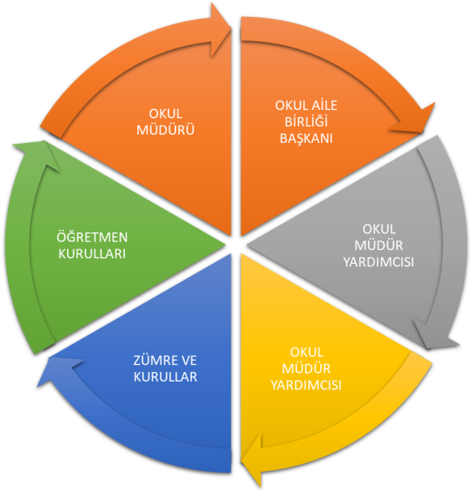

Paydaş anketlerine ilişkin ortaya çıkan temel sonuçlara altta yer verilmiştir * :

Öğrenci Anketi Sonuçları:
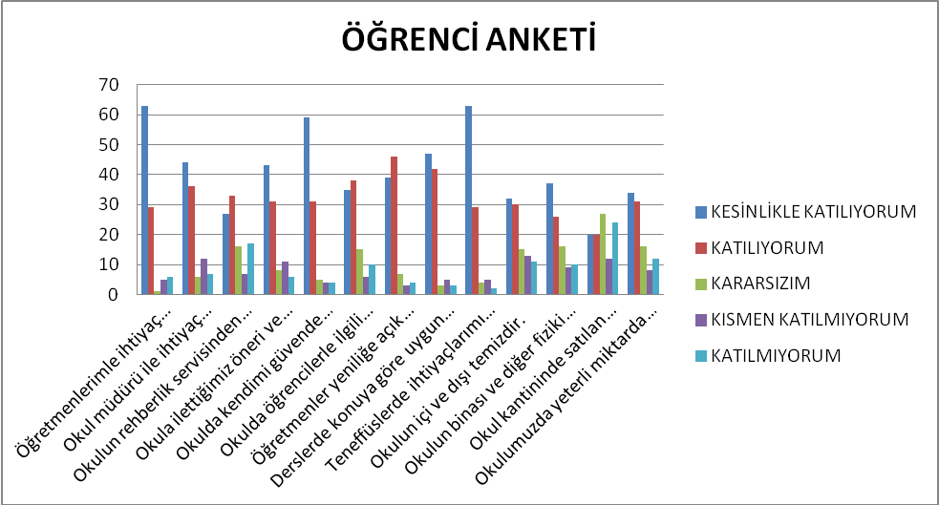………

Öğretmen Anketi Sonuçları:

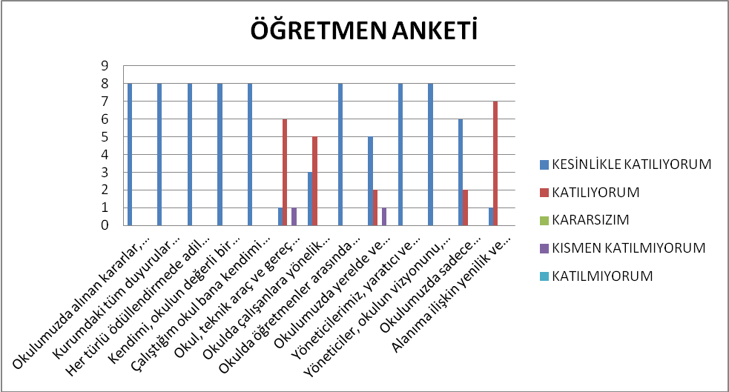

Veli Anketi Sonuçları:

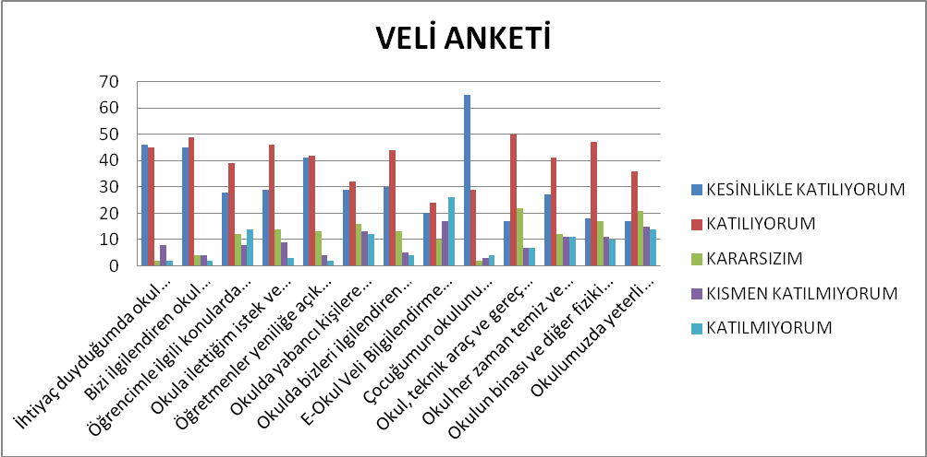
GZFT (Güçlü, Zayıf, Fırsat, Tehdit) Analizi *

İçsel Faktörler *

Güçlü Yönler (Taslak Plandaki Gibi tabloya uygun şekildeAlanlara Göre GZFT yapılması)
1. Yeni müfredat programlarının uygulanma düzeyi
2. Bahçesinden gelir elde edilmesi
3. TKY çalışmalarının uygulanması
4. Yerel yönetimler ve sivil toplum örgütleriyle olan iyi ilişkilerimiz
5. Devamsızlık yapan öğrencimizin olmayışı
6. Toplumun çeşitli kesimleriyle yapılan işbirlikleri ve kuruma sağlanan katkılar
7. Kurum çalışanlarının eğitim düzeylerinde yükseklilik ve nitelik yönüyle çeşitliliği
8. Liderlik davranışlarını sergileyebilen yönetici ve çalışanların bulunması
9-Kadromuzun tam ve yeterli olması
10-Sınıf sistemini uygulamamız
11-Bilgisayar, internet v.b gereçlerin bulunması
12-Okul yönetiminin tam bir ilişki içinde olması
13-Sınıf mevcutlarının ideal olması

Zayıf Yönler
1- Sosyal, kültürel, sportif alanda zayıf oluşumuz
2- AB projeleri katılım oranının olmayışı
3- Planlamada istenilen hedefin tutturulamaması
4- Velilerin bir kısmının eğitime olan ilgisizliği
5- Taşımalı öğrenciler arasındaki ekonomik farklılıklar
6- Okullarda OGYE’nin işletilememesi. Öğrenci ve velilerin yönetime katılma yetersizliği
7- Yöneltmenin amacına uygun yapılamaması
8- Rehber öğretmenimizin olmayışı
9- Okulun taşımalı olması
10-Olumlu çalışmaların kurumlara ve kamuya yeterince tanıtılamayışı
11-Okul kütüphanesinin olmaması
12- Şehir merkezine uzak olmamız
13-Okulun fiziki durumunun uygun olmaması
14-Velilerin yapılan toplantılara katılımının azlığı.
15- Okulda spor alanlarının olmayışı

Dışsal Faktörler
Fırsatlar
1- Yeni öğretim programları
2- Performans değerlendirme sistemi
3- Hizmet içi eğitim faaliyetlerine katılımın görevde yükselmeye katkısı
4-Okulda Okul Gelişim Modeli sürecinin sağlıklı işlemesi
5-Öğretmen – yönetici iletişimin iyi olması
6-Okulda olumlu kurum kültürünün varlığı
7-Okul Aile Birliği’nin okuldaki her türlü çalışmaya katkısı
8-Sivil toplum örgütlerinin ve hayırseverlerin eğitime karşı ilgisi,
9-İlimizin yapısından kaynaklanan gelişen teknolojiyi zamanında tanıyabilme imkanı,
10- Kurum ve bağlı kurumlarda, ihtiyaç duyulan çeşitlilikte niteliklere ve eğitim düzeyine sahip personelin çalışması,
11- Okulumuzun çalışan personelinin genç nüfusa sahip olması

Tehditler
1-Sayısal derslere karşı olumsuz tutum
2-Erkek öğrencilerin eğitimlerine önem verilmeyişi
3-Öğrencilerin evlerinde uygun çalışma ortamlarının olmaması
4-Taşınan öğrencilerin hazır bulunuşluklarının farklı olması
5-Taşınan öğrencilerin velilerinin okula ilgisiz oluşu
6-Ana yolun bahçeye yakın olması
7-Okul yönetimi ve öğretmenlerin üzerinde gereğinden fazla yük olması.
8-Bazı velilerin değişikliklere karşı çıkması

Gelişim ve Sorun Alanları

Gelişim ve Sorun Alanlarımız
1.TEMA: EĞİTİM VE ÖĞRETİME ERİŞİM
1 | Okulun taşımalı olması
2 | Şehir merkezine uzak olmamız
3 | Taşınan öğrencilerin velilerinin okula ilgisiz oluşu
4 | Öğrencilerin evlerinde uygun çalışma ortamlarının olmaması

2.TEMA: EĞİTİM VE ÖĞRETİMDE KALİTE
1 | Öğrencilerin, eğitim-öğretim ile ilgili ihtiyaçlarını karşılayabilecekleri alanlara uzak olması.
2 | Sosyal kültürel faaliyetlerin az olması
3 | Sayısal derslere karşı olumsuz tutum
4 | Erkek öğrencilerin eğitimlerine önem verilmeyişi
5 | Okul yönetimi ve öğretmenlerin üzerinde gereğinden fazla yük olması.

3.TEMA: KURUMSAL KAPASİTE
1 | Okulun fiziki durumunun uygun olmaması.
2 | Okulun gelirinin yeterli olmaması
3 | Okul kütüphanesinin olmaması
4 | Okulda spor alanlarının olmayışı
5 | Okulda teknoloji ve tasarım dersi atölyesi olmayışı
6 | Okul yemekhanemizin olmayışı

BÖLÜM III: MİSYON, VİZYON VE TEMEL DEĞERLER
Okul Müdürlüğümüzün Misyon, vizyon, temel ilke ve değerlerinin oluşturulması kapsamında öğretmenlerimiz, öğrencilerimiz, velilerimiz, çalışanlarımız ve diğer paydaşlarımızdan alınan görüşler, sonucunda stratejik plan hazırlama ekibi tarafından oluşturulan Misyon, Vizyon, Temel Değerler; Okulumuz üst kurulana sunulmuş ve üst kurul tarafından onaylanmıştır.

MİSYONUMUZ *
Değişen dünya şartlarında; milli ve ahlaki değerlerimizi koruyarak, öğrencilerimizin sosyal-kültürel ihtiyaçlarını karşılayarak yeteneklerinin gelişmesini sağlamak ve dürüst, bilgi toplumu bireyleri yetiştirmektir.

VİZYONUMUZ *
Değişen dünyaya uyum sağlayabilecek, hazır bulunuşluk düzeyleri yüksek, mutlu bireyler yetiştirmek.

TEMEL DEĞERLERİMİZ *
- Önce insan,
- Karşılıklı güven ve dürüstlük,
- Sabırlı, hoşgörülü ve kararlılık,
- Eğitimde süreklilik anlayışı,
- Adaletli performans değerlendirme,
- Bireysel farkları dikkate almak,
- Kendisiyle ve çevresi ile barışık olmak,
- Yetkinlik, üretkenlik ve girişimcilik ruhuna sahip olmak,
- Doğa ve çevreyi koruma bilinci,
- Sürekli gelişim
- Sorumluluk duygusu ve kendine güven bilincini kazandıracak

BÖLÜM IV: AMAÇ, HEDEF VE EYLEMLER

TEMA I: EĞİTİM VE ÖĞRETİME ERİŞİM
Eğitim ve öğretime erişim okullaşma ve okul terki, devam ve devamsızlık, okula uyum ve oryantasyon, özel eğitime ihtiyaç duyan bireylerin eğitime erişimi, yabancı öğrencilerin eğitime erişimi ve hayat boyu öğrenme kapsamında yürütülen faaliyetlerin ele alındığı temadır.

Stratejik Amaç 1:
Kayıt bölgemizde yer alan çocukların okullaşma oranlarını artıran, öğrencilerin uyum ve devamsızlık sorunlarını gideren etkin bir yönetim yapısı kurulacaktır. ***

Stratejik Hedef 1.1. Kayıt bölgemizde yer alan çocukların okullaşma oranları artırılacak ve öğrencilerin uyum ve devamsızlık sorunları da giderilecektir.

Performans Göstergeleri
No | PERFORMANS  GÖSTERGESİ | Mevcut |  | HEDEF
 |  | 2018 | 2019 |  | 2020 | 2021 | 2022 | 2023
PG.1.1.a | Kayıt bölgesindeki öğrencilerden okula kayıt yaptıranların oranı (%) | 99 | 100 |  | 100 | 100 | 100 | 100
PG.1.1.b | İlkokul birinci sınıf öğrencilerinden en az bir yıl okul öncesi eğitim almış olanların oranı (%)(ilkokul) | 50 | 70 |  | 90 | 100 | 100 | 100
PG.1.1.c. | Okula yeni başlayan öğrencilerden oryantasyon eğitimine katılanların oranı (%) | 50 | 60 |  | 100 | 100 | 100 | 100
PG.1.1.d. | Bir eğitim ve öğretim döneminde 20 gün ve üzeri devamsızlık yapan öğrenci oranı (%) | 0 | 0 |  | 0 | 0 | 0 | 0
PG.1.1.e. | Okulun özel eğitime ihtiyaç duyan bireylerin kullanımına uygunluğu (0-1) | 1 | 1 |  | 1 | 1 | 1 | 1

Eylemler*
No | Eylem İfadesi | Eylem Sorumlusu | Eylem Tarihi
1.1.1. | Kayıt bölgesinde yer alan öğrencilerin tespiti çalışması yapılacaktır. | Okul Stratejik Plan Ekibi | 01 Eylül-20 Eylül
1.1.2 | Devamsızlık yapan öğrencilerin tespiti ve erken uyarı sistemi için çalışmalar yapılacaktır. | Müdür Yardımcısı | 01 Eylül-20 Eylül
1.1.3 | Devamsızlık yapan öğrencilerin velileri ile özel aylık toplantı ve görüşmeler yapılacaktır. | Müdür Yardımcısı | Her ayın son haftası
1.1.4 | Okula yeni başlayan öğrencilere oryantasyon eğitimi verilecektir. | Müdür Yardımcısı  1.Sınıf Öğretmenleri | 01Eylül-  20 Eylül
1.1.5 | Okulumuzun fiziki ortamları özel eğitime ihtiyaç duyan bireylerin gereksinimlerine uygun biçimde düzenlenecek ve destek eğitim odasının etkinliği artırılacaktır. | Okul Müdürü  Okul Aile Birliği  Veliler | Eğitim Öğretim Süresince
TEMA II: EĞİTİM VE ÖĞRETİMDE KALİTENİN ARTIRILMASI
Eğitim ve öğretimde kalitenin artırılması başlığı esas olarak eğitim ve öğretim faaliyetinin hayata hazırlama işlevinde yapılacak çalışmaları kapsamaktadır.
Bu tema altında akademik başarı, sınav kaygıları, sınıfta kalma, ders başarıları ve kazanımları, disiplin sorunları, öğrencilerin bilimsel, sanatsal, kültürel ve sportif faaliyetleri ile istihdam ve meslek edindirmeye yönelik rehberlik ve diğer mesleki faaliyetler yer almaktadır.

Stratejik Amaç 2:
Öğrencilerimizin gelişmiş dünyaya uyum sağlayacak şekilde donanımlı bireyler olabilmesi için eğitim ve öğretimde kalite artırılacaktır.

Stratejik Hedef 2.1. Öğrenme kazanımlarını takip eden ve velileri de sürece dâhil eden bir yönetim anlayışı ile öğrencilerimizin akademik başarıları ve sosyal faaliyetlere etkin katılımı artırılacaktır.

Performans Göstergeleri
No | PERFORMANS  GÖSTERGESİ | Mevcut |  | HEDEF
 |  | 2018 | 2019 |  | 2020 | 2021 | 2022 | 2023
PG.1.1.a | Öğrenci başına okunan kitap sayısı | 10 | 15 |  | 20 | 25 | 25 | 25
PG.1.1.b. | Okul/ kurumda etkinliklere katılan öğrenci oranı% | 80 | 100 |  | 100 | 100 | 100 | 100
PG.1.1.c. | Ders dışı egzersiz çalışmalarına katılan öğrenci sayısı | 0 | 20 |  | 20 | 20 | 20 | 20
PG.1.1.d. | Geziler düzenlenmesi | 1 | 2 |  | 3 | 3 | 3 | 3
PG.1.1.e. | Bir eğitim ve öğretim döneminde bilimsel, kültürel, sanatsal ve sportif alanlarda en az bir faaliyete katılan öğrenci oranı (%) | %20 | %25 |  | %30 | %40 | %45 | %50

Eylemler

No | Eylem İfadesi | Eylem Sorumlusu | Eylem Tarihi
1.1.1. | Okulumuzda bilimsel, kültürel, sanatsal, sportif ve toplum hizmeti alanlarında etkinliklere katılım oranı artırılacaktır. | Tüm Paydaşlar  Stratejik Planlama ekibi,okul idaresi, öğretmenler vb. | Eğitim Öğretim Süresince
1.1.2 | Yıl içerisinde gezi ve piknikler düzenlenecektir. | Tüm Paydaşlar | Eğitim Öğretim Süresince
1.1.3 | Dönem sonlarında müsamere ve tiyatrolar düzenlenecektir. | Tüm Paydaşlar | Eğitim Öğretim Süresince
1.1.4 | Öğrencilerimizin sportif etkinliklerde kullanacağı spor malzemeleri temin edilecektir. | Tüm Paydaşlar | Eğitim Öğretim Süresince
1.1.5 | İlçe genelindeki yarışmalar katılımın daha çok branşta ve il genelinde olması için ulaşım problemlerini çözülecektir. | Tüm Paydaşlar | Eğitim Öğretim Süresince
1.1.6 | Yılda en az iki defa yemekli veli toplantıları düzenleyerek velilerin okulla ilişkilerini güçlendirilecektir. | Tüm Paydaşlar | Eğitim Öğretim Süresince
1.1.7 | Öğrenci velilerinin öğrencilerinin durumları hakkında fikir sahibi olmaları için ev ziyaretlerinde bulunulacaktır. | Tüm Paydaşlar | Eğitim Öğretim Süresince

TEMA III: KURUMSAL KAPASİTE

Stratejik Amaç 3:
Eğitim ve öğretim faaliyetlerinin daha nitelikli olarak verilebilmesi için okulumuzun kurumsal kapasitesi güçlendirilecektir.

Stratejik Hedef 3.1. Stratejik hedef yazılmalı
Performans Göstergeleri
No | PERFORMANS  GÖSTERGESİ | Mevcut |  | HEDEF
 |  | 2018 | 2019 |  | 2020 | 2021 | 2022 | 2023
PG.3.1.a | Öğretmenlerimizle ve velilerimiz ile gerçekleştirilen istişare toplantı sayısı | 2 | 3 |  | 5 | 5 | 5 | 5
PG.3.1.b | Okulun kütüphanesinin işlevsel olması(%) | %0 | %20 |  | %40 | %50 | %60 | %80
PG.3.1.c. | Okul web sitemizin kullanım sıklığı(%) | %20 | %40 |  | %50 | %60 | %70 | %80
PG.3.1.d | Kamera ve Kayıt cihazının yenilenmesi. | 1 Kayıt 6Kam | 1 Kayıt  12 Kam |  | 16Kam. | 16Kam. | 16Kam. | 16Kam.
PG.3.1.e | Bilgisayarların Yenilenmesi | 0 | 3 |  | 7 | 13 | 13 | 13
PG.3.1.f | Başarı belgesi verilen personel sayısı | 0 | 1 |  | 2 | 1 | 1 | 2
PG.3.1.g | Ödül alan personel sayısı | 0 | 5 |  | 6 | 7 | 10 | 10

Eylemler
No | Eylem İfadesi | Eylem Sorumlusu | Eylem Tarihi
3.1.1. | Okulun kütüphanesinin düzenlenerek etkin kullanıma açılması. | Okul idaresi, Öğretmenler | 01/04/2019 Eylem Tarihleri belirsiz  31/12/2023
3.1.2 | Çok amaçlı salonun öğrenci, veli seminerleri için verimli hale getirilmesi | Okul idaresi | 01/01/2019  31/12/2023
3.1.3 | Kamera ve Kayıt cihazının yenilenmesi. | Okul idaresi | 01/01/2019
3.1.4 | Bilgisayarların Yenilenmesi | Okul idaresi | 01/02/2019  31/12/2023
3.1.5 | Okuldan beklentileri tespit etmek, sorunları ve çözümlerini bulmak adına öğretmenlerle ve veliler ile toplantılar düzenlemek. | Stratejik planlama ekibi | Her dönem başı ve dönem sonu
3.1.6 | Başarılı yönetici ve öğretmenlerin ödüllendirilmesi sağlanacaktır | Okul İdaresi | Dönem Sonunda
3.1.7 | Okul web sitesinin tanıtımı yapılacak ve sık sık güncellenecek | Okul idaresi, Öğretmenler | 01/02/2019  31/12/2023

V. BÖLÜM: MALİYETLENDİRME
2019-2023 Stratejik Planı Faaliyet/Proje Maliyetlendirme Tablosu

Kaynak Tablosu | 2019 | 2020 | 2021 | 2022 | 2023 | Toplam
Genel Bütçe | - | - | - | - | - | -
Valilikler ve Belediyelerin Katkısı | - | - | - | - | - | -
Diğer (Okul Aile Birlikleri) | 3000 | 5000 | 6000 | 7000 | 8000 | 29000
TOPLAM | 3000 | 5000 | 6000 | 7000 | 8000 | 29000

VI. BÖLÜM: İZLEME VE DEĞERLENDİRME
Okulumuz Stratejik Planı izleme ve değerlendirme çalışmalarında 5 yıllık Stratejik Planın izlenmesi ve 1 yıllık gelişim planın izlenmesi olarak ikili bir ayrıma gidilecektir.
Stratejik planın izlenmesinde 6 aylık dönemlerde izleme yapılacak denetim birimleri, il ve ilçe millî eğitim müdürlüğü ve Bakanlık denetim ve kontrollerine hazır halde tutulacaktır.
Yıllık planın uygulanmasında yürütme ekipleri ve eylem sorumlularıyla aylık ilerleme toplantıları yapılacaktır. Toplantıda bir önceki ayda yapılanlar ve bir sonraki ayda yapılacaklar görüşülüp karara bağlanacaktır.

